**Možnost čerpání dotací na úsporná opatření pro rodinné domy**

Majitelé rodinných domů mají jedinečnou příležitost získat finanční podporu na snížení energetické náročnosti svého bydlení. Program Nová zelená úsporám Light (NZÚL) nabízí dotace na **zateplení domů, výměnu oken a dveří, instalaci obnovitelných zdrojů energie, výměnu zdrojů tepla** a další opatření, která pomohou snížit náklady na energie a zvýšit komfort bydlení.

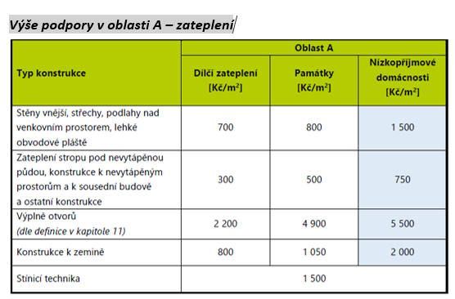Podpora je dostupná pro širokou škálu žadatelů – od ***nízkopříjmových domácností*** až po ***ostatní vlastníky rodinných domů***. Díky tomu mohou o dotaci žádat jak senioři či osoby se zdravotním postižením, tak i běžné domácnosti, které chtějí investovat do úspor energie.

Výše podpory se odvíjí od typu jednotlivých opatření v oblasti podpory *A – zateplení* a může dosáhnout až 500 000 Kč na podporovanou nemovitost. Žadatelé z nízkopříjmových domácností mohou získat zvýhodněnou podporu až do výše 250 000,- Kč (viz tabulka – sloupec 4). Žádosti se podávají elektronicky prostřednictvím webových stránek SFŽP ***(https://zadosti.sfzp.cz)*** a jejich příjem probíhá průběžně až do vyčerpání alokovaných prostředků. Oprávněným žadatelem o podporu je FO, která je vlastníkem dané nemovitosti a k datu podání žádosti a dále po dobu její administrace včetně všech členů domácnosti vlastní nejvýše 2 stavby pro bydlení nebo podíly v bytovém domě nebo obdobné nemovitosti s byty. **NOVĚ – žadatelem může být i vlastník domu, který zde nemá trvalé bydliště, ale v tomto domě má trvalý pobyt jeho příbuzný v přímé linii, který podmínky splňuje.**

***Potřebujete pomoc s žádostí? Obraťte se na MAS Podchlumí, z.s.!***

Máte zájem o dotaci, ale nejste si jistí podmínkami nebo postupem podání žádosti? **Místní akční skupina (MAS) Podchlumí** vám poskytne **bezplatné poradenství a v případě zájmu vám pomůže i s vyřízením žádosti o dotaci**. Neváhejte se na nás obrátit! Kontaktovat nás můžete telefonicky nebo e-mailem. Kontaktní osoba: Ing. Šárka Kašparová, tel.: 724 247 993, e-mail: *kasparova@podchlumi.cz*

MAS Podchlumí, z.s.

www.maspodchlumi.cz